青甘8日跟团游行程单
产品编号 | 至尊青甘1+1双飞8日 | 出发地 | 江苏省-南京市 | 目的地 | 甘肃省
行程天数 | 8 | 去程交通 | 飞机 | 返程交通 | 飞机
参考航班 | 无
产品亮点 | 【真品纯玩】： 0 购物、0 自费、0 加点、0 车销、0 套路
产品介绍 | 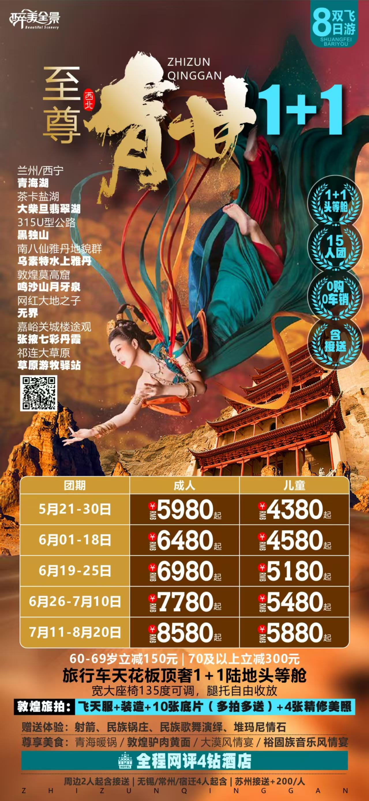
行程安排
D1
行程详情 | 各地—兰州新区/西宁-入住酒店  据航班时间抵达兰州新区/西宁， 接站后前往指定酒店入住。
用餐 | 早餐：X 午餐：X 晚餐：X
住宿 | 兰州市区/西宁
D2
行程详情 | 兰州新区/西宁-青海湖-茶卡  早餐后， 兰州新区乘车前往青海湖， 中午安排品尝青海当地特色美食青海暖锅。
用餐 | 早餐：√ 午餐：√ 晚餐：X
住宿 | 青海湖
D3
行程详情 | 茶卡-茶卡盐湖天空壹号-翡翠湖-大柴旦  用完早餐后， 乘车前往游览【茶卡盐湖天空壹号】(游览时间约 2 小时， 景区内观光小火 车 60 元/人自理， 必消） 。这里是一个极其壮观的特色内陆湖泊， 阳光、白云、湖水、盐板、 天空、倒影等默契成一片完美的意境景区， 内设有多个造型的沉水栈道， 解决了游客下水拍照 的问题， 同时也保护了盐池的结晶层。。
用餐 | 早餐：√ 午餐：√ 晚餐：X
住宿 | 德令哈
D4
行程详情 | 大柴旦--乌苏特水上雅丹-黑独山—敦煌  早乘车出发前往敦煌， 途经 315U 型公路 （根据交通法规， 不可停车）； 车观东台吉乃尔 湖， 位于柴达木盆地内，是一个以卤水为主的特大型锂矿床， 因此也造就了东台吉乃湖蓝的 令人心醉的景色。后乘车前往游览【乌素特水上雅丹地质公园】(游览时间约 2 小时， 景区 电瓶车 60 元/人， 请自理， 必消)， 雅丹形态丰富多姿， 遍布于湖泊之中， 是发现的世界上 最早的一处水上雅丹景观。途径南八仙雅丹地貌群， 因其奇特怪诞的地貌， 被世人视为魔鬼 城。后途径俄博梁的边缘， 从俄博梁的山梁上往下望， 戈壁上有大量的龟背型的雅丹， 看上 去就像一个个敖包一样。。【黑独山】 （免费景点， 游览约 1 小时 （需步行进入大约 0.5 小时， 停留 0.5 小时）， 如后期收费费用自理） 这里仿佛是一个与世隔绝的月球表面， 灰黑色的山体在周 围环境的映衬下显得尤为突出。黑独山的名字恰如其分地描述了这里的特色——一片被黑色砂石覆 盖的山地， 给人一种荒凉、孤寂而又冷艳的感觉。
用餐 | 早餐：√ 午餐：X 晚餐：√
住宿 | 敦煌
D5
行程详情 | 敦煌-莫高窟-鸣沙山月牙泉-敦煌  早参观被誉为“世界艺术宝库”—【莫高窟 B 票】 （游览时间约3 小时， 含景区观光车。 根据莫高窟的出票原则， 若出成 A 票， 则需现场补门票差价 138 元/人）， 莫高窟， 俗称千佛 洞， 与河南洛阳龙门石窟、山西大同云冈石窟、甘肃天水麦积山石窟称四大石窟。被国际上誉 为“墙壁上的博物馆”、“世界上最长的画廊”。
用餐 | 早餐：√ 午餐：√ 晚餐：X
住宿 | 敦煌
D6
行程详情 | 敦煌-大地之子-嘉峪关关城 （途观） -七彩丹霞-张掖  早餐后前往张掖， 沿途经过瓜州， 赠送游览【大地之子、无界、汉武帝雕塑】(拍照30 分钟)。位于瓜州县红山坡戈壁滩之上， 是以红砂岩为主要材质、3D 雕刻的大型户外主题雕塑 作品。后前往嘉峪关， 眺望天下第一雄关—嘉峪关关城 （远眺）， 嘉峪关位于茫茫戈壁和苍苍 祁连山之间， 是举世闻名的万里长城西端险要关隘。后前往张掖， 参观【张掖七彩丹霞国家地 质公园】 （游览时间约 2 小时， 景区电瓶车 38 元/人， 请自理， 必消）， 张掖丹霞地貌是国 内唯一的丹霞地貌与彩色丘陵景观复合区， 被《中国国家地理》杂志评为中国最美的七大丹霞 地貌之一。参观结束后前往张掖酒店。
用餐 | 早餐：√ 午餐：X 晚餐：√
住宿 | 张掖
D7
行程详情 | 张掖--草原游牧驿站--西宁/兰州市区  早餐后返回兰州/西宁， 途经祁连大草原， 中午抵达【草原游牧驿站】， 特别赠送体验： 射箭 （5 支） 、民族锅庄、民族歌舞演绎、小牛、小羊藏獒拍照、堆玛尼情石、堆牛粪墙、放 牧。午餐后返回， 途中远眺岗什卡雪峰， 峰顶常年白雪皑皑， 银光熠熠， 宛如一条玉龙 ， 也 是门源境内群山之首。后入住西宁/兰州市区酒店。
用餐 | 早餐：√ 午餐：√ 晚餐：X
住宿 | 无
D8
行程详情 | 兰州/西宁（飞/卧）返回各地，散团  今日根据航班 （火车/动车） 时间， 提前 3 小时送站。愉快的西北之行完美收官！
用餐 | 早餐：√ 午餐：X 晚餐：X
住宿 | 无
费用说明
费用包含 | 大交通： 南京/合肥/杭州/华东 =兰州/西宁， 往返特价机票含税、不退改签； 高额手续费。
费用不包含 | 1.单房差；
其他说明
预订须知 | 行程中所有赠送项目以及风味特色餐不参加及视为自动放弃，不去不退。
退改规则 | 国内旅游组团合同补充协议

